
B LSTER-BODE
Seizoen 2011-2012-Juli-Nummer 47
Naam bedrijf
Naam bedrijf
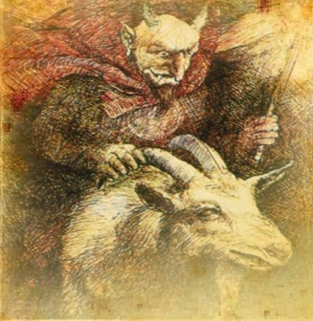
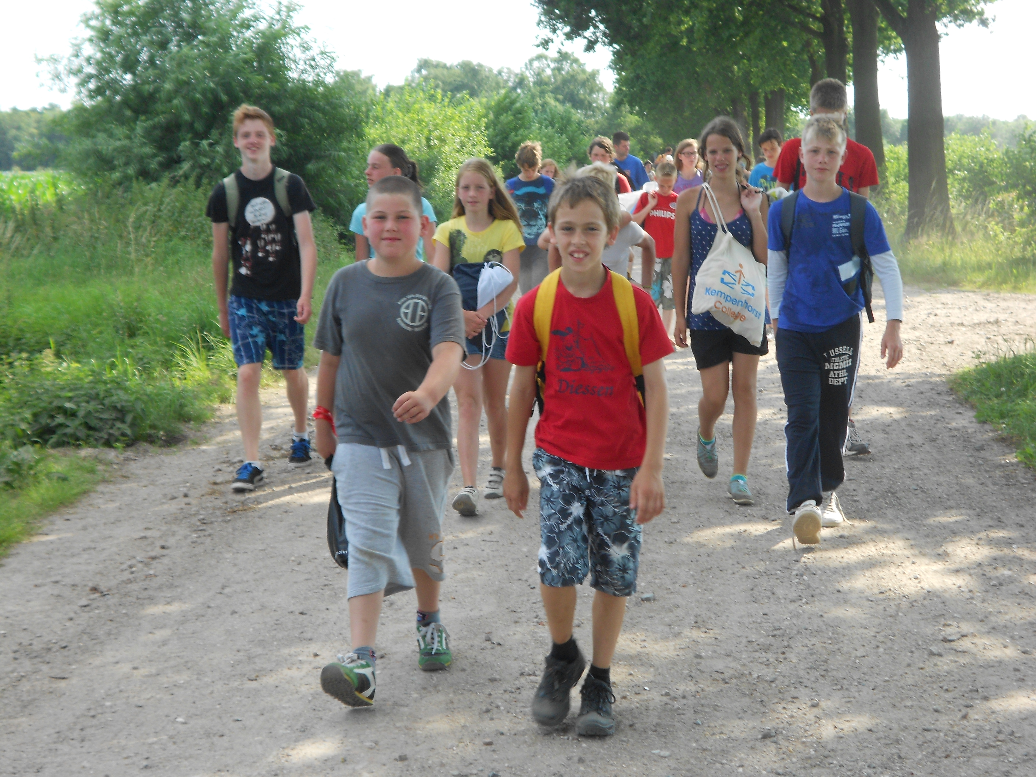

Het zit er weer op, het Jong Nederland Kamp. Waar we een jaar met zijn alle naar uit kijken is in een mum van tijd weer voor bij!

De voorbereidingen voor kamp beginnen vaak al een jaar of 3 voor kamp. Dan word er een kampplaats gezocht. Dit jaar hadden we pech. In december kregen we te horen dat we niet naar de kampplaats konden gaan waar we 3 jaar geleden al geboekt hadden.

Als de wiedeweer zijn we gaan bellen en mailen met verhuurders. Steeds werden we nog net niet uitgelachen “ gaan jullie nu pas op zoek, ons terrein ligt al jaren vast en ook voor de komende jaren hebben we geen plaats voor jullie”.

We werden steeds fanatieker met zoeken, want..kamp moest wel door kunnen gaan.

Gelukkig mochten we bij Rob en Arja komen kamperen op de camping Petrus Hoeve.

En, waar we eerst dachten pech te hebben, lachte het geluk ons nu toe! Wat een schitterende locatie en wat een gastvrijheid!

In januari begonnen de echte kampvoorbereidingen. Leiding vroeg vrij op het werk, er werd een opzet gemaakt met het kampdraaiboek, de uitnodigingen werden gemaakt en de taken verdeeld.

We zouden eigenlijk op smurfen kamp zijn gegaan, maar, een brief in het archief over de bokkenrijders weerhield ons daarvan. In Beesel zou er iets spelen rond de Bokkenrijders..en daar moesten we meer van weten!
Bokkenrijders kamp
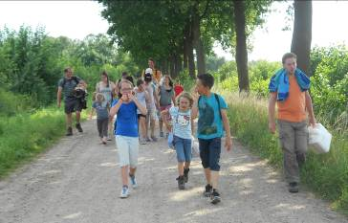
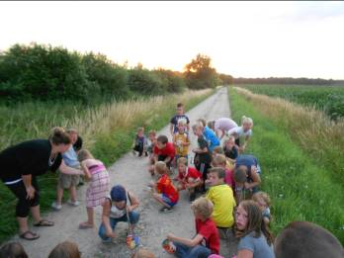
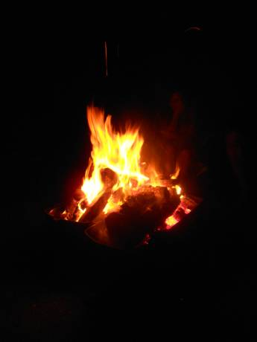
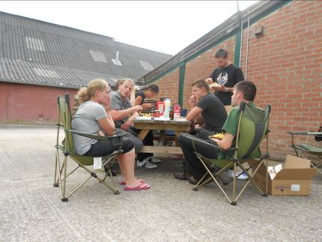
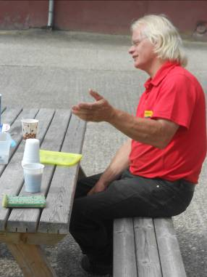

Vrijdag avond hebben we met een deel van het leidingteam de zeecontainer van Donders weer ingeruimd. Al jaren rijden ze voor ons naar de kampplaatsen en zorgen ze er voor dat al onze spullen mee kunnen op lamp.

Op zaterdag komt Henk, wij noemen hem Cor, de container halen. De officiële start van kamp. Na een dik uur komen we aan in Beesel waar we opgewacht worden door Rob en Arja. De container word van de wagen gehaald en na de picknick vertrekt Cor weer naar huis.
De leiding kan aan de slag. De tenten worden klaargezet, de keukentent word ingeruimd. Alle spullen voor de programma’s worden op dag klaar gezet zodat we niet steeds naar alles hoeven zoeken. De laatste boodschappen worden gedaan ( voor kamp zijn we al veel boodschappen gaan halen) en de belangrijke zaken uit het draaiboek worden nog een keer doorgenomen.

Al vroeg avond zijn we klaar met alles en gaan we lekker relaxen. De joekelile word er bij gehaald en volgens “traditie” worden de horoscopen uit de zomerbladen gelezen. ( en andere flauwekul)

Morgen, dan komen de kinderen!
Zaterdag
Henk/Cor →
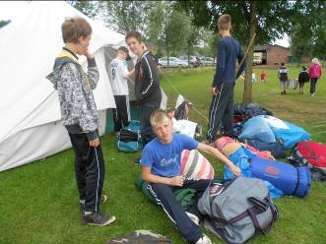
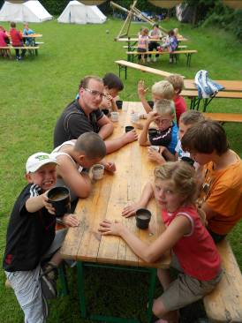

Joepie…de leden zijn onderweg! We zetten koffie, thee en ranja klaar en hangen de bordjes op zodat iedereen weet waar we kamperen.

Als alle ouders van het terrein zijn maken we de kampgroepjes en regels bekend en mag iedereen zijn slaapplaats op orde maken.
Het is gelijk gezellig. De tenten raken steeds voller met matjes, grote tassen en knuffelbeesten, iedereen heeft er duidelijk zin in!

Alleen dan gebeurd er iets wat het kampvreugde wellicht flink kan verstoren.
Petra de Limburgse buurvrouw komt ons waarschuwen voor de Bokkenrijders bende. Ze zijn weer actief en de hele gemeente heeft last van ze!

De dieven en rovers zijn een ware plaag en moeten eigenlijk uitgeschakeld worden, maar hoe? En door wie??

Omdat we flink moeten zijn voor de hele week en goed gezond moeten zijn eten we die avond heerlijke Nasi, klaargemaakt door Riki, de moeder van leider Danny.

Zondag
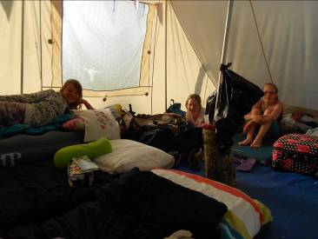
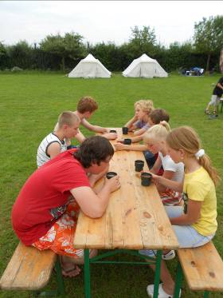
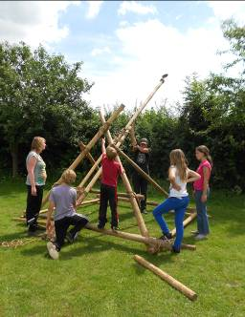
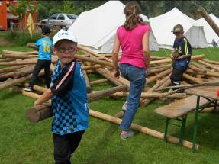
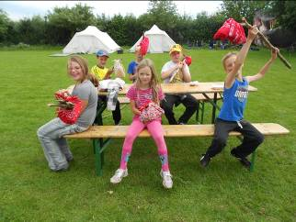
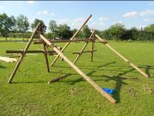
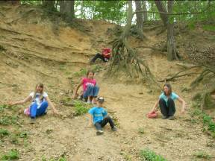
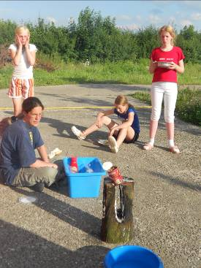
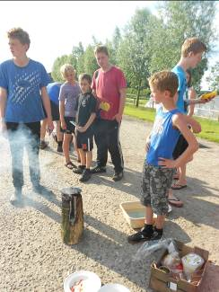
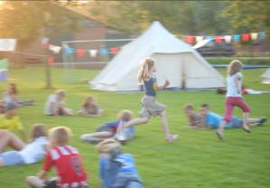
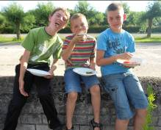
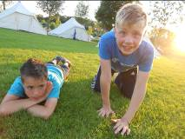
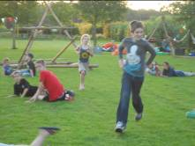

We gaan op zoek naar de Bokkenrijders. We verkennen de omgeving en houden alles haarscherp in de gaten.
We makken mega katapulten om eventuele bokkenrijders op afstand te houden.

Na een flinke wandeltocht zijn we nog niet veel wijzer. We hebben verschillende schuilplekken gevonden, maar een echte aanwijzing waar de Bokkenrijders zich schuil houden hebben we niet kunnen vinden.

Honger hebben we er wel van gekregen. Op zweedsvuur maken we in kleine groepjes het avond eten klaar. Soep, broodjes met knakworst en hamburger en koudeschotel. Alles gaat er vlot in..zelfs het toetje!

Na de afwas spelen we een spel en dan is het bedtijd!
Maandag
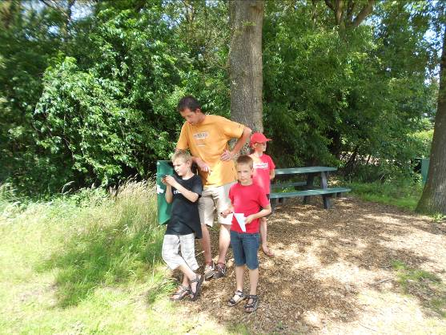
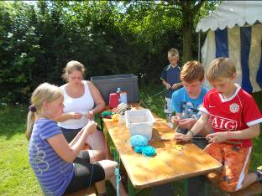
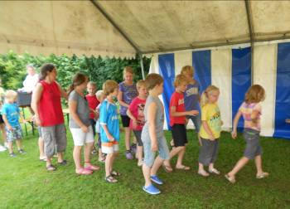
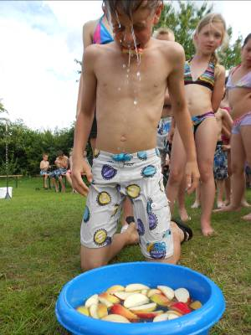
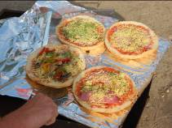
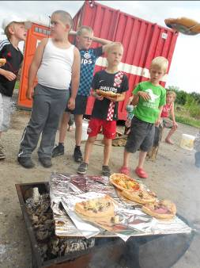
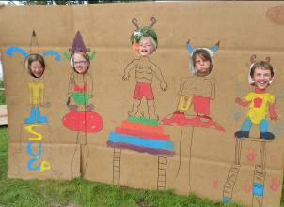

We gaan terug in de tijd, naar de tijd waar de Bokkenrijders nog veel actiever waren. In verschillende workshops komen “oude ambachten” naar voren. We maken armbandjes, leren een “volksdans”, maken verschillende (bokkenrijderspellen) en leren hoe een kompas werkt.

Na de lunch is het nog warmer dan dat het in de ochtend was. Toch willen we topfit blijven voor als d Bokkenrijders komen. We spelen waterspellen om op conditie te blijven!

Na de gevulde dag willen we graag de buiken ook weer goed vullen. Maria en Riki hebben “pizzabroden” meegenomen en heerlijke dingen op de pizzabroden mee te beleggen. Iedereen maakt de eigen pizza klaar en bakt deze op het kampvuur.

Door de warmte van de zon en het kampvuur en de fanatieke middag is iedereen best moe in de avond. We besluiten om dan ook maar lekker rond het kampvuur even te doezelen en zingen. Iedereen gaat op tijd weer naar bed..op naar een nieuwe dag!

De Stuiters hebben vandaag een Stuiterdag gehad. Ze zijn gaan zwemmen.
Dinsdag
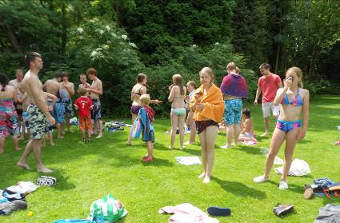
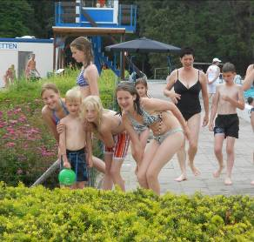
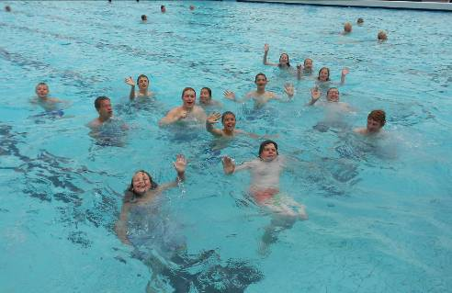
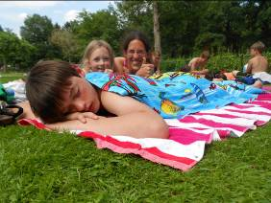

Woensdag
Alles lijkt veilig, we hebben nog geen bokkenrijder gezien..alleen het brood wat we als lokmiddel hadden klaargelegd is wel wat veranderd. Er is een flinke hap uit! We besluiten er een flinke laag gif op te doen en het terrein te verlaten. Dan kan de Bokkenrijder er ongestoord van eten!

We gaan naar een buitenbad met speeltuin. Nadat iedereen flink is ingesmeerd met zonnebrand kan er gezwommen worden.
Na de picknick vertrekken ook wat groepjes naar de speeltuin. Een aantal leden is het zwemmen nog niet bui en weer een ander groepje blijft lekker bij de leiding rondhangen, ze kletsen wat, rusten uit en er vallen er zelfs een aantal in slaap!

Als we terug komen op het terrein staan Anja, Wim en Jenthe al te koken. De soep is bijna klaar en de aardappeltjes, worst, erwten/worteltjes en salade staan niet veel later ook klaar om op gegeten te worden.
Dat gaat er wel in! Zelfs de vlaflip is zo op!

In de avond hebben de Di-harts lampionnen voor ons gemaakt zodat we opzoek kunnen naar de Bokkenrijder. Er is namelijk gif gevonden op de pad..het gif uit het brood?

Het is een spannende tocht, ook al is het nog gewoon ligt. Gelukkig vinden we voor dat de zon onder gaat een “bokkenhoorn”..De bok van Hugo de Bokkenrijder is uitgeschakeld..maar waar zou Hugo nu toch zijn??

Naam bedrijf
Naam bedrijf
Naam bedrijf
Naam bedrijf

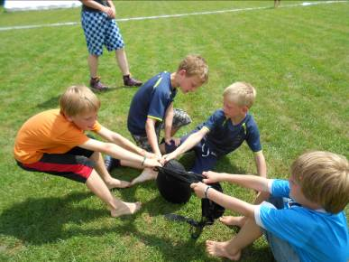
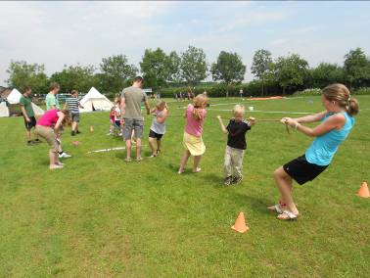
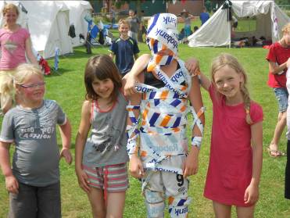
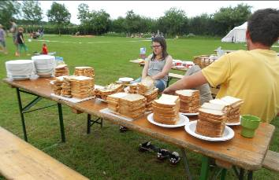
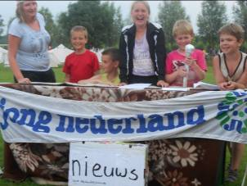

We moeten ons klaar maken voor het echte werk! Hugo moet gevangen worden. We bereiden ons voor op de “jacht” door het kwalleballen spel en burchtbal te spelen en een potje te gaan touwtrekken.

Alle Krachtspieren zijn opgewarmd als in eens Petra weer verschijnt. Hugo is gezien..We gaan er achter aan!

Hugo vinden we een eindje van het terrein vandaan. Binnen een mum van tijd hebben de leden hem te pakken en word hij overgedragen aan de politie.

We kunnen naar huis, missie volbracht..alleen willen we nog niet! We besluiten een feestavond te organiseren. Alle groepen maken een liedje of stukje en in de avond bij het kampvuur maken we er een feestje van!

De Di-harts zijn de hele dag op pad geweest en worden eerst bijgepraat. ( zij hebben een foto opdrachten tocht gelopen, foto’s zijn hilarisch!)

Tussen door hebben we heerlijke macaroni gegeten die klaargemaakt was door Riki en Bea.

Na het kampvuur gaan de leden heerlijk slapen. De leiding heeft nog een programma. De Stuiters hebben een klein spel circuit uitgezet in plaats van een spooktocht ( vaak maken de oudste groepen een tocht voor de leiding)
Donderdag
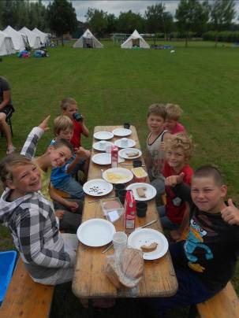
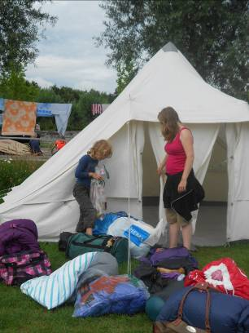

Gelukkig hebben we gisteren al een deel opgeruimd. De leden pakken de laatste dingen in en we oefenen nog een keer het dansje van de workshop.

Als de ouders er zijn showen we dat dansje, maar gaan we ook snel over op “ Bijbuurten”. Leuk,de belangstelling!

De meeste leden zijn moe, dus het duurt ook niet lang voor iedereen naar huis is. We balen dat het kamp voorbij is, maar gaan snel aan de slag om alles verder op te ruimen!
We doen dit lekker op het gemakje, we hebben tijd genoeg en het is warm.
Een paar drink en rustpauzes later en alles zit weer in de container. De laatste nacht mogen we met de leiding in de Groepsaccomodatie slapen!

Na het ruimen halen we van de fooienpot ( Dank je wel ouders!!!!) heerlijke patatjes met snacks.
De welverdiende douche na het eten komt als een regelrecht geschenk!
De kampweek sluiten we af bij het kampvuur waar veel gelachen word maar waar langzaam aan bij een aantal leiders ook de ogen steeds zwaarder worden, bedtijd. Net als de meeste leden vinden sommige mensen van de leidinggroep het ook erg leuk om s’ avonds nog te gaan “keeten” ☺

Zaterdag konden we uitslapen en na een flink ontbijt vertrokken we weer naar Diessen. De container was zo uitgeladen!
Iedereen is snel naar huis gegaan om zich om te kleden/te wassen ( de was aan te zetten etc). We zijn daarna met zijn alle het terras opgedoken. ( tja, dat is ook traditie na het kamp)
Na het eten zijn we naar de Bokkenrijder gegaan. We hadden op kamp een bon gekregen van ouders om daar met zijn alle nog een drankje te kunnen gaan drinken. Echt SUPER leuk! Past in het thema..en het is ook nog eens erg gezellig ook!

En dan…zondag…de “ dag na kamp dip”…Uit kijken naar het volgende kamp!
Vrijdag en Zaterdag
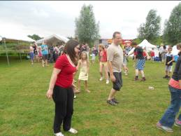
Naam bedrijf
Naam bedrijf
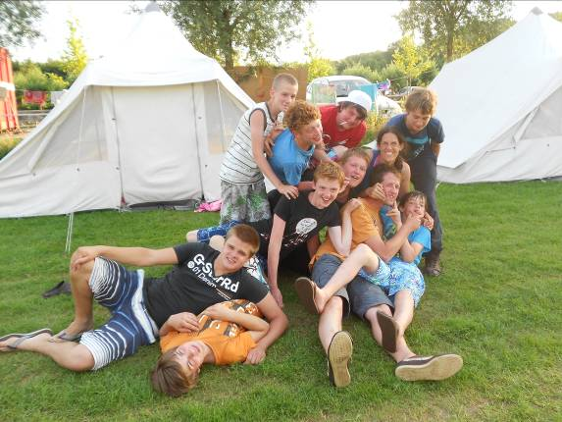

Natuurlijk heb je leden en leiding nodig voor een kamp. Maar de volgende mensen en bedrijven hebben ook een bijdrage geleverd.
We willen hen via deze weg een keer extra in het zonnetje zetten.
Het is namelijk een behoorlijke opgave om een zo goedkoop mogelijk goed kamp te organiseren waar iedereen aan mee kan doen!

We willen bedanken,

Riki van Riel, Maria van Hulten, Bea Tax, Anja, Wim en Jenthe Broeders voor het koken! We hebben heerlijk gegeten!

Bakkerij van Hulten, voor het sponsoren van het brood en de pizzabroden!

Expert Diessen voor de “ton” waar we op kunnen stoken en het feit dat ze er nog meer voor ons gaan sparen!

Donkers, voor de container waar we al bijna 13 jaar gebruik van mogen maken voor een “prikkie”. In het bijzonder bedanken we Henk die al die jaren voor ons de container naar de kampplaats brengt!

Rob, Arja en hun kinderen voor de gastvrijheid, de hulp en de goede zorgen bij de Petrushoeve!

Alle ouders van onze leden, voor het vertrouwen in ons! Fijn dat jullie kind(eren) mee mochten op kamp!

Alle ouders van de leiding die op wat voor manier dan ook ons geholpen hebben.

De Di-hart groep. Deze jongens groep gaat als leden mee op kamp maar hebben bewezen dat ze over een jaar of 2 als hulpleiding mee kunnen!! We hebben ze gevraagd om te helpen op kamp als spelpost, spelleiding en als hulp bij kleine hand en span diensten. Jongens, we kijken uit naar de tijd dat jullie onze JN collega;s zijn!

Dank je wel
http://jnkamp.jouwweb.nl/

Hier staan binnen kort de foto’s op, ook het digitale dagboek en het gastenboek zijn er op terug te vinden.

In de toekomst willen we proberen om op elk zomerkamp een site bij te houden!

Wij wensen iedereen een hele fijne zomervakantie toe!

Tot ziens in het nieuwe seizoen
Leiders en leidsters

Jong Nederland Diessen

